太人社就[2015]3号
关于完善失业保险金领取制度的通知

各有关单位：
《中华人民共和国社会保险法》第四十五条规定了失业人员领取失业金的3个条件，即：“失业前用人单位和本人已经缴纳失业保险费满一年的；非因本人意愿中断就业的；已经进行失业登记，并有求职要求的”。而目前在我市就业的外地户籍人员，因之前的客观因素使他们无法进行失业登记，在领取失业金条件上未能按照法律规定的要求实施。
目前，国家已出台“居住证”制度，我市也已施行，全面依法实施失业保险金领取的宏观条件已经具备。为进一步规范失业金领取程序，经研究决定，自2015年7月1日起，凡在我市参保的非本地户籍失业人员，与太仓本地户籍人员一样，必须至单位注册所在地的镇（区）劳动保障所（分局）办理失业登记手续后才可以领取失业保险金。镇（区）劳动保障所相关工作人员受理失业登记申请，核实申请人材料，并将符合条件的申请人的基本信息录入系统，按规定将相关材料存档，做好台账记录。
附件：1、《非本地户籍人员失业登记流程》
2、失业人员登记表
3、失业登记业务操作流程

太仓市人力资源和社会保障局
2015年6月30日

附件1
非本地户籍人员失业登记流程
一、登记对象
凡在我市参保的在法定劳动年龄段内的非本地户籍人员与企业解除劳动关系后，有就业能力和就业愿望的失业人员。
二、登记机构
企业（单位）经办人员或非本地户籍失业人员，到失业前单位注册地所在镇（区）劳动保障所（分局）办理失业登记。
三、所需材料
办理失业登记人员本人的《身份证》、《居住证》、与单位解除(约) 劳动关系相关材料。
四、登记流程及要求
（一）企业经办人员或办理失业登记人员向镇（区）劳动保障所（分局）提交材料，申请失业登记并同时填写《失业人员登记表》。
（二）镇（区）劳动保障所（分局）工作人员受理失业人员登记申请，对申请人材料进行核实，并将申请人的基本信息录入系统。
（三）镇（区）劳动保障所（分局）按照规定将相关材料归档，做好台账记录。
联系电话： 53572885、53582348

附件2
失业人员登记表
就业失业登记证号： 镇（区）： 社区（村）：
姓 名 |  |  | 身份证号 |  |  |  |  | 照片
性 别 |  |  | 文化程度 |  |  |  |  | 照片
出生年月 |  |  | 政治面貌 |  |  |  |  | 照片
健康状况 |  |  | 联系电话 |  |  |  |  | 照片
技术职称 |  |  | 技能等级 |  |  |  |  | 照片
户籍地址 |  |  |  |  |  |  |  | 照片
现居住地址
人员类别 | □新成长劳动力 □就业转失业人员 □被征地农民  □转业退伍军人 □外地迁入人员 □其他
高校毕业生需再填写以下三栏：
毕业于何校： 毕业时间： 是否全日制高校毕业生：□是 □否
失业情况
失业前所在单位
工种（岗位） |  |  |  | 失业时间
失业原因 |  |  |  | 社会保险卡号
参加社保情况 | □养老保险 □医疗保险 □失业保险  □工伤保险 □生育保险 □其他保险情况
是否就业  困难人员 | □是 □否
是否就业  困难人员 | □“4048”失业人员 □零就业 □双失业 □单亲  □“4048”被征地无业 □低保 □特困 □残疾
劳动能力和  就业愿望 | □有劳动能力和就业愿望 □有劳动能力无就业愿望  □无劳动能力：
培训意向
培训内容 | □技能培训 □创业培训
培训工种 | □服装缝纫 □服务员 □烹饪 □家电维修 □车工  □家政服务 □办公自动化 □保安 □电子技术 □焊工  □数控车床 □美容美发 □商业营销 □其他：
乡镇（区）  劳动就业  社会保障  机构意见 | 章  年 月 日 | 县（市、区）  就业管理服务  机 构 意 见 |  |  |  | 章  年 月 日
失业登记时间：
附件3
失业登记业务操作流程
- 登录就业系统后，点击[新]就业失业动态管理—社区居民管理，进入失业登记页面，输入人员编号，点击“查询”按钮，显示个人基本信息。
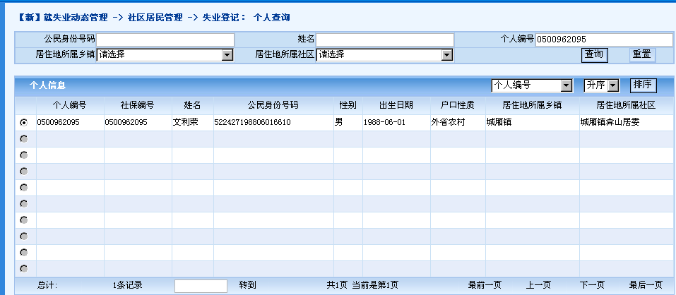
- 点击“失业信息”按钮，外地户口人员一定要有居住证，假如没有则出现下面如图提示，到提示点去维护之后才能进行失业登记。
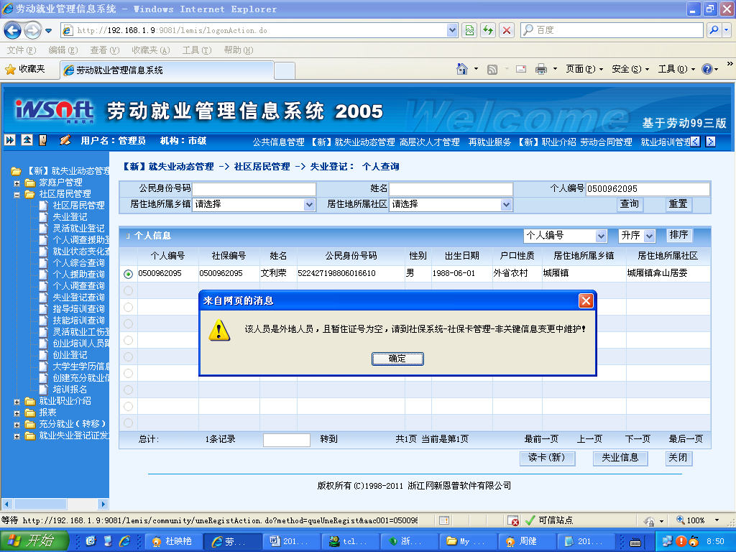
3、点击上图“失业信息”按钮，进入下面查询页面，存在失业登记信息，则显示。需要新增失业信息，则点击“新增”按钮。
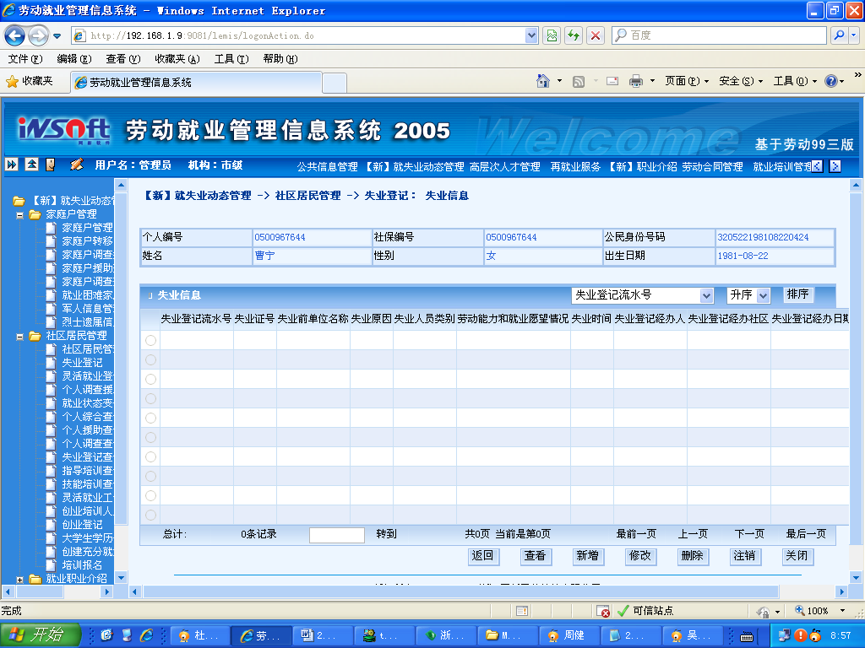
- 进行失业登记，外地户口人员，核对居住证号，发现错误，则在社保平台“非关键信息”中维护正确；按照要求登记完毕，则点击“保存”按钮，完成。
